Tribunal:

Plazos: (todo en el caso máximo)

- 10 días: La comisión autoriza el depósito provisional de la tesis y la remite a los expertos para su evaluación.
- 1 mes: Los expertos emiten los informes de valoración.
- 10 días: En caso de informes positivos, la comisión de coordinación académica autoriza el depósito definitivo de la tesis doctoral.
- 6 días: La tesis permanece depositada en secretaría. Cualquier doctor puede examinar la tesis y formular consideraciones.
- 10 días: La escuela de doctorado autoriza o no la defensa de la tesis. Si requiere informe de especialistas externos a la UV, el plazo se extiende a 1 mes. También propone el tribunal.
- El presidente convoca el acto de defensa con una antelación mínima de 7 días naturales para que la defensa quede anunciada.

TOTAL: 2.5 meses

Artículo 3. Composición del tribunal
1. El tribunal estará formado por tres titulares (presidente o presidenta, secretario o secretaria y vocal) y tres suplentes, todos ellos con el grado de doctor y una experiencia investigadora acreditada.
A estos efectos, si se trata de profesorado permanente que pueda tener acceso al sistema de evaluación de la actividad investigadora llevado a cabo por la CNAI, tienen que acreditar al menos un mínimo de un sexenio reconocido en los últimos 10 años. En el resto de casos, se les requerirá un mínimo de cinco contribuciones relevantes, de las cuales al menos tres tienen que ser publicaciones científicas indexadas o publicadas en otros medios de reconocido prestigio en el área, en los últimos 10 años, excepto autorización expresa de la Escuela de Doctorado, a petición de la comisión de coordinación académica.
2. En el tribunal actuante tiene que haber una mayoría de miembros externos a la Universitat de València, cumplir la normativa de igualdad, y no puede haber dos miembros de la misma institución.
3. No pueden formar parte del tribunal los directores o las directoras de la tesis ni el tutor o la tutora, salvo que se trate de una tesis presentada en el marco de acuerdos bilaterales de cotutela con universidades extranjeras y así lo indique el convenio firmado a tal efecto.
4. En caso de que el doctorando o la doctoranda solicite la mención internacional al título de doctor, al menos uno de los miembros del tribunal tiene que pertenecer a alguna institución de educación superior o centro de investigación no españoles, y deberá acreditar que ocupa una plaza o puesto de trabajo con vinculación estable; además esta persona tendrá que ser diferente del responsable de la estancia de la persona interesada.

INFORMACIÓN BUROCRÁTICA:

- Cambio de título de tesis.
El impreso lo firmamos los 3 más mi tutor (Juan Zúñiga). Se envía a la comisión (Pilar Hernández), que también lo firma. Ella me lo manda a mi y yo lo reenvío a las direcciones: tesis.doctorat@uv.es y enrique.giner@uv.es
- Jose Enrique como tutor (creemos que está)
SÍ.
Se consulta a través de: Secretaría Virtual → Estudiante → Actividades doctorado
- ¿Se podría hacer remotamente?
En principio tiene que ser presencial. El único que podría hacerlo remotamente es el vocal en caso de que surgiera un impedimento a la hora de venir. Para los demás, no es el caso, y solo podrían dejar de venir en una situación extraordinaria que ahora mismo no se puede garantizar (dependería de cómo evoluciona la pandemia).

4 Información necesaria por parte del tribunal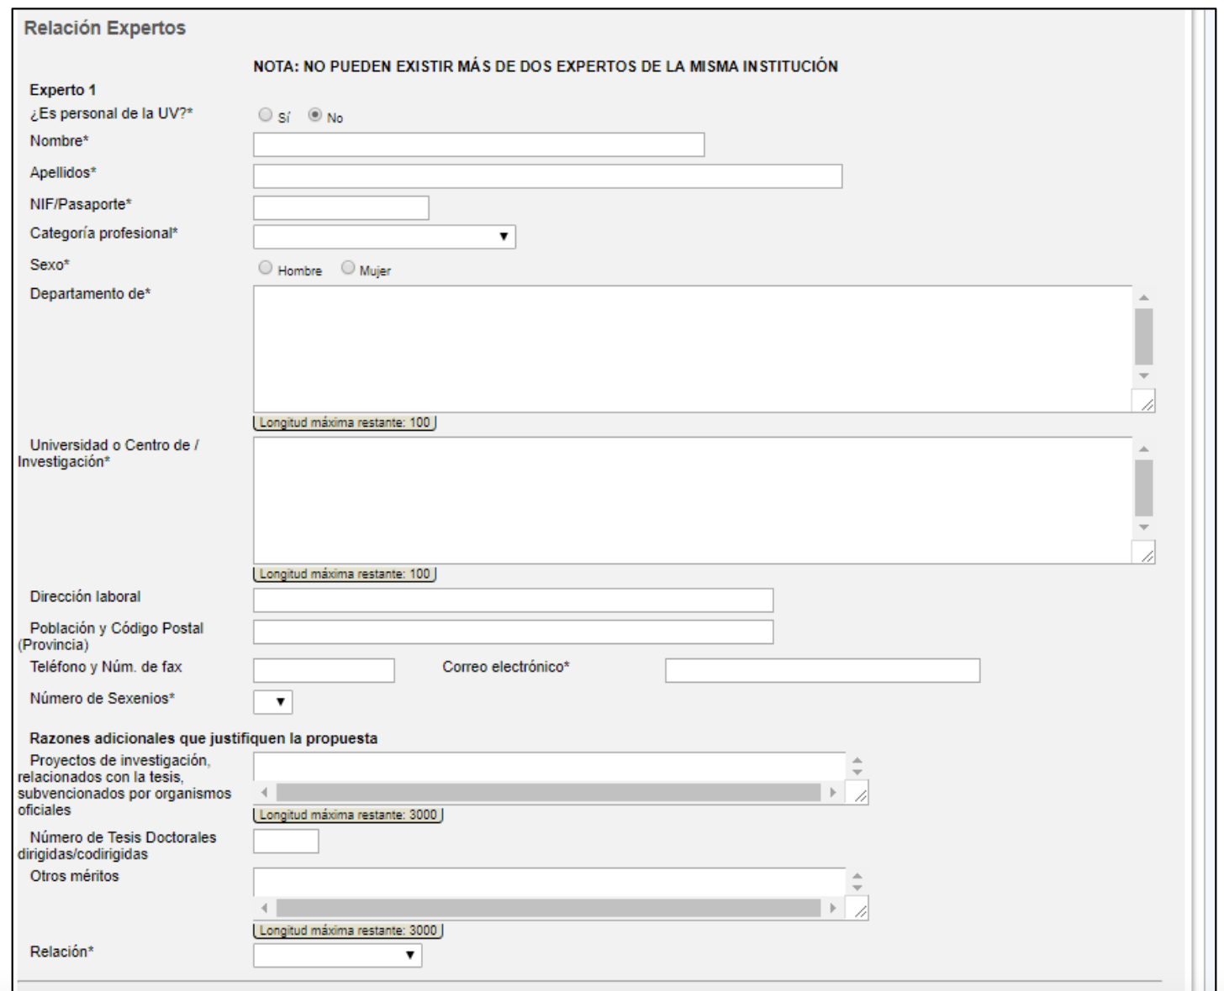
Cuando a una experta o un experto no le sea aplicable el sistema de evaluación de la actividad investigadora llevado a cabo por la ANECA (sexenios):
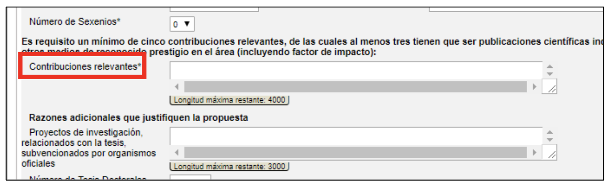
Cuando se selecciona la opción Categoría Profesional = Investigador extranjero: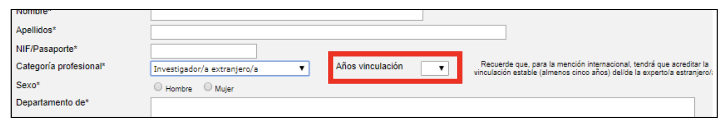
(con la entidad de origen).

https://www.uv.es/uvweb/doctorado-derecho-ciencia-politica-criminologia/es/programa-doctorado/programa/documentos-utiles-1286004098581.html

